苏装协〔2023〕号

关于召开江苏省装饰装修行业协会（商会）
七届四次会长工作会议的通知

经研究定于3月16—17日在安徽广德召开江苏省装饰装修行业协会（商会）七届四次会长工作会议。有关事项通知如下：
一、会议内容
分析形势，交流工作，探讨思路。
二、会议时间
2023年3月16—17日（两天），3月16日上午11点前报到。
三、会议地点
安徽广德市太极洞风景区口太极金陵山庄
四、其他事项
1、本次会议由无锡会长单位承办，参会代表只需付一晚住宿费580元，报到时直接交酒店总台开票。
2、请提前安排好工作确保按时参会，因故不能到会，按照省装协会议制度履行请假手续。参会回执请于3月13日前报秘书处。
五、联系方式
联系人：许靖 电话兼传真：025-84208718
QQ邮箱：940809598@qq.com

江苏省装饰装修行业协会（商会）
2023年3月1日

附件1：
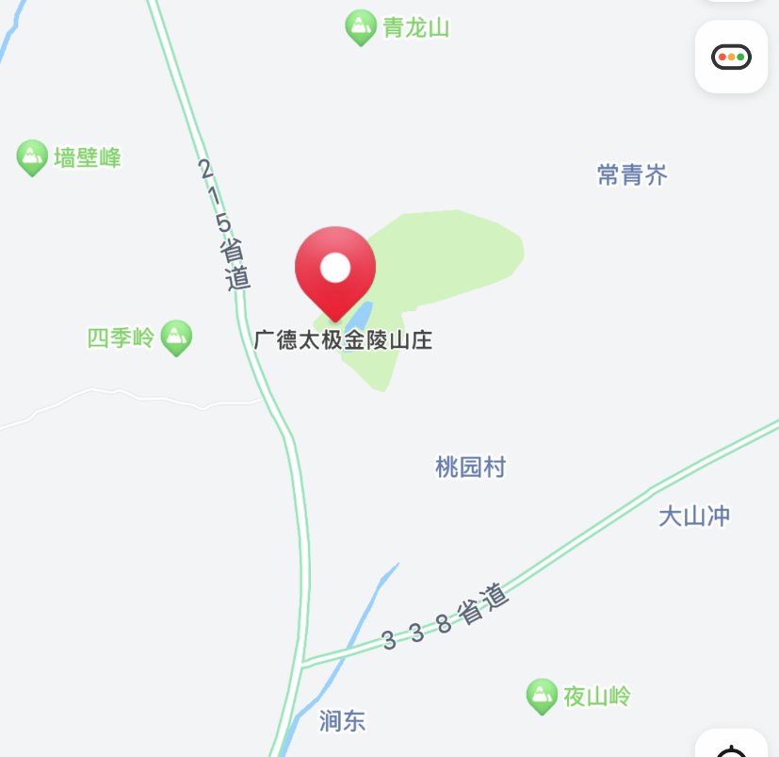
会议酒店地图

酒店名称：安徽广德太极金陵山庄（广德市新杭镇太极洞风景区内）

附件2：
参会回执表
单位名称 | 姓名 | 职务 | 手机号码 | 住宿 | 有无司机
 |  |  |  | 单间（）标间（）
 |  |  |  | 单间（）标间（）

